**Tunezja – Djerba**

**kat. 4\***

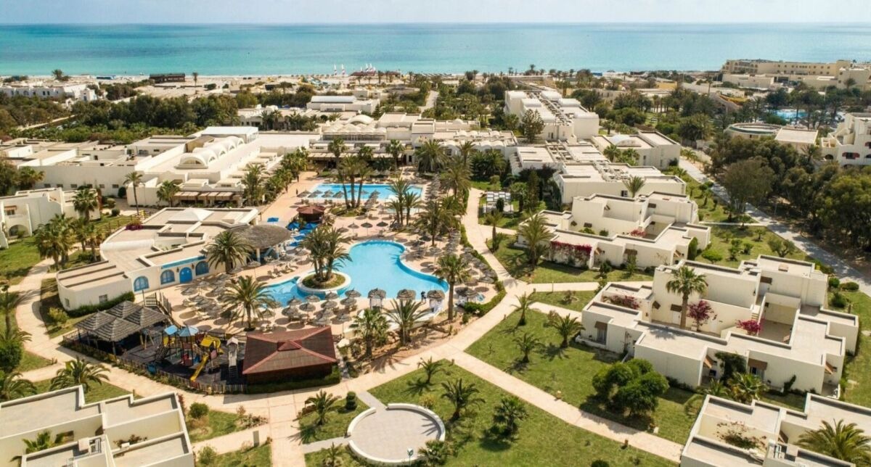**Termin: 11 -18.09.2025, wylot z Poznania**

**TUI MAGIC LIFE Penelope Beach położony jest na rozległym terenie tuż przy piaszczystej plaży. Na gości czekają tu baseny, liczne restauracje i bary, a także doskonała oferta rozrywkowa. W ramach konceptu MAGIC LIFE nie może także zabraknąć doskonałego all inclusive, gwarantującego smakowite dania i pyszne drinki przez całą dobę.**

**Położenie:** ok. 5 km od centrum, czas dojazdu z lotniska ok. 40 min.

**Zakwaterowanie**: pokoje 2-osobowe, balkon lub taras, Wi-Fi w cenie, TV sat. minibar w cenie, telefon, suszarka do włosów, prysznic, sejf w cenie, WC, klimatyzacja indywidualnie lub centralnie sterowana.

**Wyżywienie All inclusive: (**posiłki w formie bufetu) **-**śniadanie, późne śniadanie, obiad, kolacja, przekąski, ciasto, wybrane napoje bezalkoholowe i lokalne napoje alkoholowe, wybrane napoje do posiłków, kawa/herbata po południu.

**Restauracje i bary:** restauracje tematyczne: „Magico": dania lekkostrawne, dania wegetariańskie, pełnowartościowe posiłki, bufet, show cooking,restauracja „Downtown",„The Flavour"**,** „Tunisian Restaurant", **bary:** bar 24 h, bar przy zewnętrznym basenie, bar na plaży, bar „Jazzbar", bar przekąskowy „Aqua Snackbar"

**Plaża:** ok. 200 m od piaszczystej plaży, piaszczysta, łagodnie opadająca, leżaki w cenie, parasole w cenie, ręczniki w cenie.

**Baseny**: aquapark, 5 zjeżdżalni w cenie, 4 baseny: basen relaksacyjny zewnętrzny, basen typu activity zewnętrzny, basen dla dzieci zewnętrzny, basen kryty podgrzewany (listopad - maj), jacuzzi, ręczniki w cenie, leżaki w cenie, parasole w cenie.

**Rozrywka:** zajęcia sportowe kilka razy w tygodniu, międzynarodowe animacje dla dorosłych kilka razy w tygodniu, przedstawienia kilka razy w tygodniu, zajęcia taneczne, muzyka na żywo kilka razy w tygodniu, boccia, rzutki w cenie, bilard w cenie.

**Sport i Wellness - w cenie:** siłownia, nordic walking, aerobik, aqua aerobik, taniec/aerobik w stylu latino, ćwiczenia wzmacniające kręgosłup, step aerobik, joga, zumba, łucznictwo, boisko do piłki nożnej, piłka plażowa, minipiłka nożna, siatkówka plażowa, tenis, wypożyczalnia sprzętu do gry w tenisa, windsurfing, katamaran, kanu, narty wodne, łódka typu banan.

**Płatne**: pokój relaksacyjny, masaże, zabiegi kosmetyczne, lekcje surfingu, golf, strefa spa w ofercie firm zewnętrznych, łaźnia parowa.

**Wyposażenie**: Wi-Fi w cenie, winda, ogród, fryzjer, lekarz, amfiteatr, terminal internetowy w cenie

recepcja, kantor.

**P*odatek turystyczny*** *płatny w recepcji 4 i 5-gwiazdkowych ok. 12 dinarów za os./noc.*

**Cena: 4.100 zł**